社團法人基隆市聾啞福利協進會附設勵聲美饕

**107年點心餅乾**

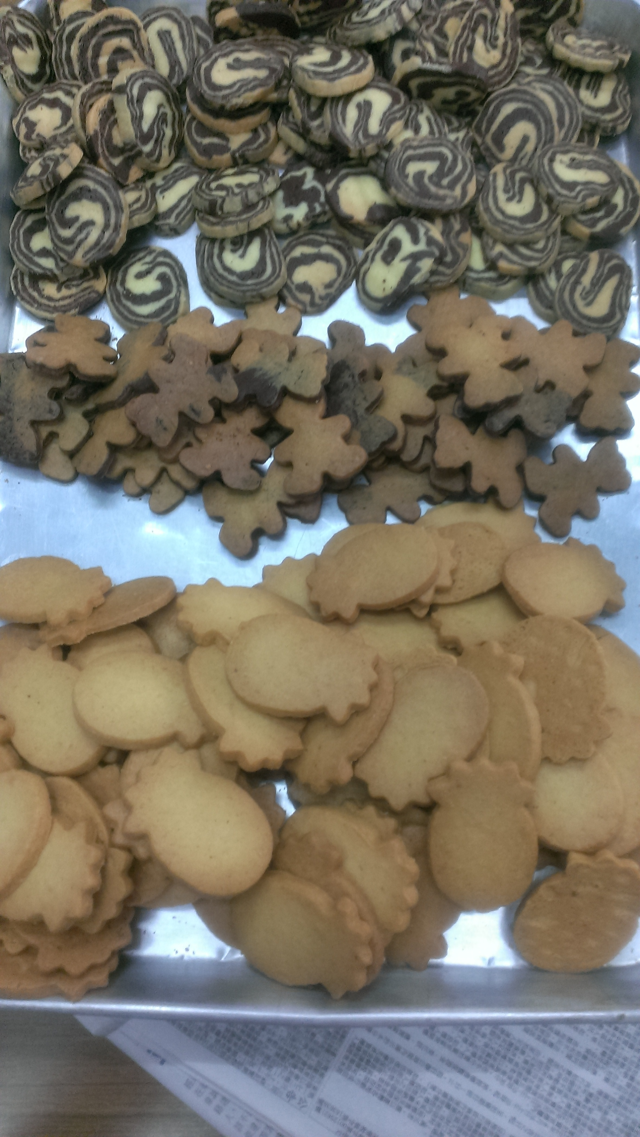

**A組餅乾(12入) 每組100元**

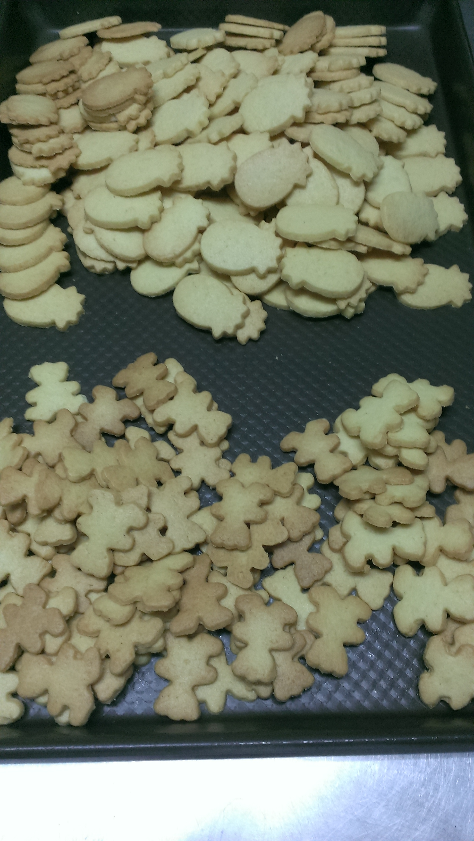

**B組餅乾(12入) 每組100元**

**芋頭酥-450元(12入)**

**餅乾組合(12入) 每組100元**

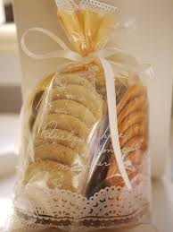

**米香(1PC 入) 每個100元**

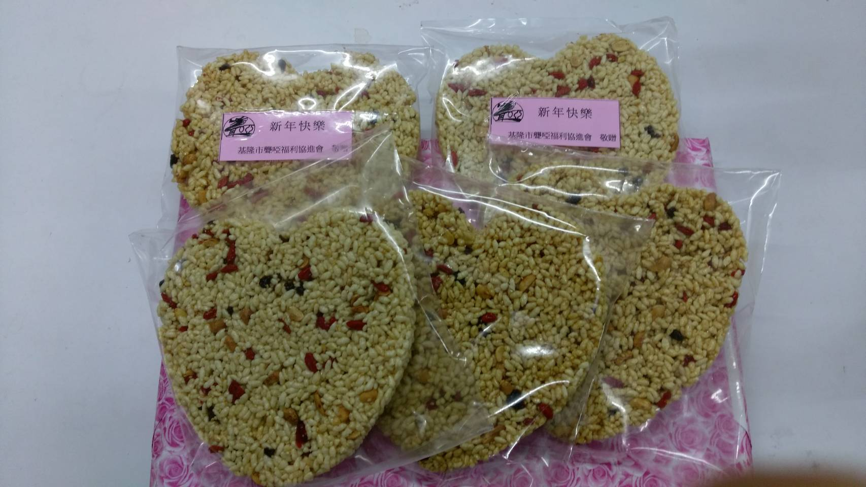

**聽障朋友自製天然美味點心餅乾 歡迎訂購!**

**~訂購專線(02)2429-1433 /傳真(02)2429-1473~**

**~ 敬祝平安快樂! ~**

**感謝您用愛心 澆灌這無聲的世界!**